Nama : NUR HIDAYATI
No : 21
Kelas : XII TKJ 2
Mapel : PKK (PKWU)
TAHAPAN PROSES PRODUKSI ID CARD
- PEMBAHANAN
  - Laptop atau Komputer
  - Printer
  - Tinta Warna
  - Kertas
  - Gunting
  - Plastik Laminatin
- PEMBENTUKAN
- Buat bentuk dasaran kotak background baik bagian depan maupun belakang dengan ukuran panjang 53.98 mm dan lebar 85.6 mm

- Buat pola variasi background polos untuk bagian depan
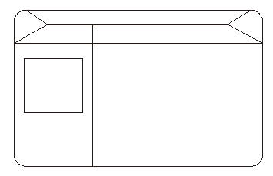

- Buat pola variasi untuk background belakang
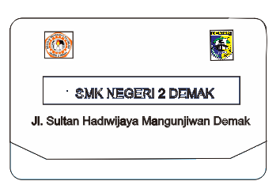

- PERAKITAN
- Setelah background id card jadi dikasih nama identitas:
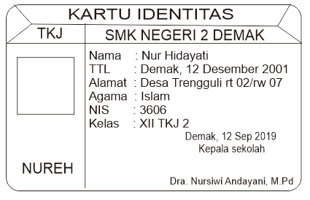
- KETERANGAN GAMBAR :
- Kartu identitas ( untuk menandakan kartu id card)
- TKJ ( sesuai jurusan yang dipilih)
- SMK NEGERI 2 DEMAK (untuk menandakan siswa/siswa smk negeri 2 emak)
- Nama identitas meliputi :
- Nama
- TTL(Tempat, tanggal lahir)
- Alamat
- Agama
- NIS (Nomor Induk Siswa)
- Bagian foto ( diberi foto formal agar sesuai dengan identitas pengguna)
- Dan diberi tanggal pembuat serta nama ibu kepala smk negeri 2 demak yang bertujuan menandakan bahwa ibu kepala sekolah menyetujui dalam pembuatan id card tersebut.

- Background belakang id card sebelum pewarnaan

- KETERANGAN GAMBAR :
- Pada bagian pojok kiri diberi logo smk negeri 2 demak (untuk menandakan siswa tersebut anak smk negeri 2 demak)
- Pada bagian kanan backgroung diberi logo demak (untuk menandakan siswa tersebut orang demak
- Bagian tengah diberi tulisan SMK NEGERI 2 DEMAK agar menendakan kalaunid card tersebut milik smk negeri 2 demak)
- Pada bagian bawah diberi nama jalan agar semua orang mengetahui tata letak smk negeri 2 demak
- FINISHING
- Setelah semuanya selesai, baik penamaan identitas serta foto mari kita lakukan pewarnaan dalam background Id Card bagian depan.
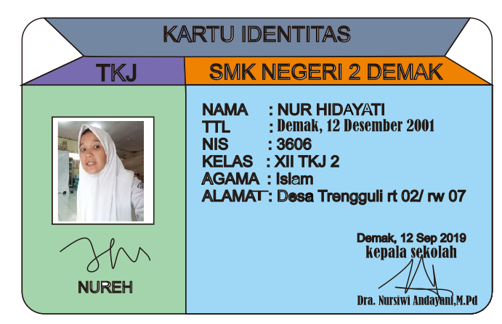

- Keterangan :
- Warna Biru : kartu identitas ( bagian atas)
- Warna Ungu : TKJ ( Sesuai warna jurusan)
- Warna Orange : SMK NEGERI 2 DEMAK ( Sesuai logo SMK NEGERI 2 DEMAK)
- Warna Biru Muda : nama identitas (agar terlihat cerah)
- Warna Hijau : Foto (agar terlihat kontras sama fotonya)
- Setelah pewarnaan depan selesai, saatnya pewarnaan background ID CARD bagian belakang
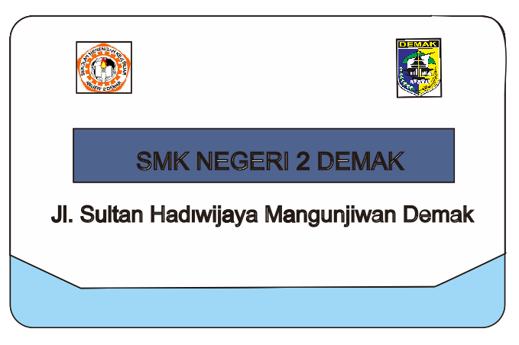

- KETERANGAN GAMBAR
- Warna Biru Tua : SMK NEGERI 2 DEMAK
- Warna Biru Muda : bagian bawah id card agar terlihat cerah dan kontras
- Setelah jadi id card siap dicetak dan diprint sesuai id card yang dibuat.
- Agar lebih awet id card sebaiknya dilaminating
- Dan jika ada kelebihan laminating sebaiknya dipotong dan disesuaikan sesuai ukuran id card
- ID CARD SISWA SIAP DIGUNAKAN.

